Os Esticadores de Corda e a Geometria do Nilo
Quando pensamos na invenção da matemática, muitas vezes nos contam que ela surgiu apenas na Europa. Mas a verdade é bem mais rica e nos leva diretamente ao continente africano! No Antigo Egito — que em sua própria língua africana era chamado de Kemet, que significa "Terra Negra" por causa de seu solo rico — existia um grande desafio anual.
Todos os anos, o Rio Nilo subia e inundava as margens das plantações. Essa inundação era maravilhosa porque deixava a terra cheia de nutrientes para plantar trigo e cevada. Porém, as águas tinham tanta força que apagavam completamente as cercas e os limites que dividiam as terras de cada família de agricultores.
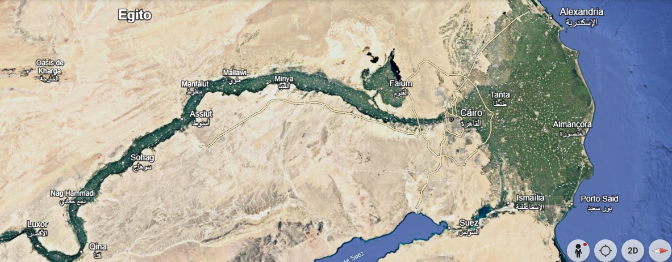
Na imagem, as manchas mais escuras são as terras férteis após a inundação provocada pela cheia do Nilo
Para resolver esse problemão e evitar brigas, o governo de Kemet contava com profissionais brilhantes chamados Harpedonaptai, ou simplesmente "Esticadores de Corda". Eles eram os matemáticos e engenheiros da época! Eles utilizavam longas cordas com nós amarrados em distâncias exatamente iguais. Ao esticarem essas cordas nos campos, conseguiam refazer as linhas perfeitas dos terrenos.
Mas e quando o terreno de alguém terminava no meio do espaço entre um nó e outro? Eles não podiam arredondar para cima nem para baixo, pois isso seria injusto. Foi dessa necessidade prática de medir "pedaços" ou "partes" menores do que a unidade inteira da corda que os matemáticos africanos criaram e sistematizaram o conceito de frações! Para eles, a matemática andava de mãos dadas com a justiça social.
💡 Para saber mais…
Os matemáticos de Kemet registravam suas descobertas em rolos de papiro. O mais famoso deles é o Papiro de Rhind, escrito pelo escriba Ahmes há mais de 3.500 anos. Curiosamente, os egípcios preferiam usar apenas frações unitárias (aquelas que têm o número 1 em cima, como 1/2, 1/3, 1/4, etc), pois achavam que dividir tudo em partes de "um para cada" era a forma mais pura de garantir a equidade (justiça) entre as pessoas.

ATIVIDADES DE SALA DE AULA
1. A Medida da Minha Carteira (Individual)
Pegue o pedaço de barbante fornecido pelo seu professor. Faça 10 nós à 10cm de distância uns dos outros. Usando o espaço entre os nós como a sua unidade de medida, meça o comprimento da sua carteira escolar.
a) Quantos espaços inteiros a sua carteira mediu?
b) A medição terminou exatamente em cima de um nó ou parou entre dois nós? Se sobrou um "pedaço", como você explicaria essa sobra usando a ideia de fração? Escreva em seu caderno.
2. Oficina de Agrimensura de Kemet (Em Grupo)
Junto com o seu grupo, use o giz para desenhar um retângulo no chão, simulando um campo de plantação após a cheia do Nilo. Utilizando uma das cordas de 10 nós do grupo:
a) Tentem dividir esse campo exatamente em 3 partes de tamanhos iguais para 3 famílias diferentes.
b) O que acontece quando tentamos fazer essa divisão usando apenas os nós inteiros? Como as frações unitárias solucionam esse impasse? Faça o registro e o desenho da divisão no caderno.
3. Investigação Digital: O Nilo visto de cima
Observe a imagem que aparece no texto acima. Ela mostra as margens do rio Nilo. Observe o formato das áreas escuras cultivadas.
a) Como essas plantações atuais são organizadas visualmente? Elas lembram figuras geométricas?
b) Escreva um pequeno parágrafo no caderno imaginando a dificuldade que os matemáticos africanos teriam para mapear e organizar toda essa imensidão verde usando apenas cordas e frações se eles não fossem extremamente inteligentes e precisos.
4. A Partilha do Papiro de Rhind (Matemática Histórica)
No Papiro de Rhind, há vários problemas matemáticos sobre como dividir alimentos de forma igualitária. Resolva o seguinte problema em seu caderno:
- Se um faraó pediu para os esticadores de corda dividirem igualmente 1 pão redondo de trigo entre 5 trabalhadores da agrimensura, que fração desse pão cada trabalhador receberá? Desenhe o pão, divida-o nas partes corretas e escreva a fração matemática correspondente.
5. O Desafio do Pensamento Egípcio
Como os inventores da matemática em Kemet gostavam de usar frações com o número 1 no numerador (frações unitárias), eles não escreviam 3/4 diretamente. Eles escreviam isso como uma soma de duas frações unitárias diferentes!
- Descubra quais são as duas frações com numerador 1 que, quando somadas, resultam em 3/4. (Dica: pense na metade e na quarta parte de um chocolate). Escreva a soma das frações e sua justificativa no caderno.

TAREFA DE CASA
Pegue o pedaço de barbante com nós que você fez em sala de aula para usar nas próximas atividades!
Atividade 1: Medindo Fronteiras Residenciais
Escolha uma porta ou a largura de uma mesa na sua casa. Usando a sua "corda egípcia" construída em aula e meça essa superfície. Anote no seu caderno:
- a) O nome do objeto que você mediu.
- b) Quantos espaços inteiros (entre nós) foram necessários.
- c) Se houve sobra de um pedaço menor que o espaço de um nó, faça um desenho ilustrando como ficou a sua medição.
Atividade 2: Representando a Sobra
Se a medição de um móvel na sua casa deu 2 espaços inteiros de nós e exatamente a metade do espaço para o próximo nó, como nós escrevemos essa medida total misturando números inteiros e frações? Faça a representação numérica e o desenho no seu caderno.
Atividade 3: Reflexão sobre Ciência e Território
Escreva um pequeno texto em seu caderno (de 4 a 6 linhas) respondendo à seguinte pergunta com base em tudo o que estudamos:
Por que a matemática das frações foi fundamental para manter a paz e a justiça social entre as famílias de agricultores africanos que viviam às margens do Rio Nilo após as grandes cheias?

Não se esqueça o que aprendemos: A matemática não nasceu trancada em laboratórios ou universidades distantes; ela nasceu da terra, do barro do Rio Nilo e das mãos de engenheiros e cientistas africanos que usavam cordas, nós e raciocínio lógico para garantir que cada pessoa recebesse a sua parte justa de solo para plantar e viver. Olhar para as frações é olhar para a nossa história!

